
รายงานการปฏิบัติรชการ
งานป้องกันปราบปราม
ประจำเดือน พฤศจิกายน 2566

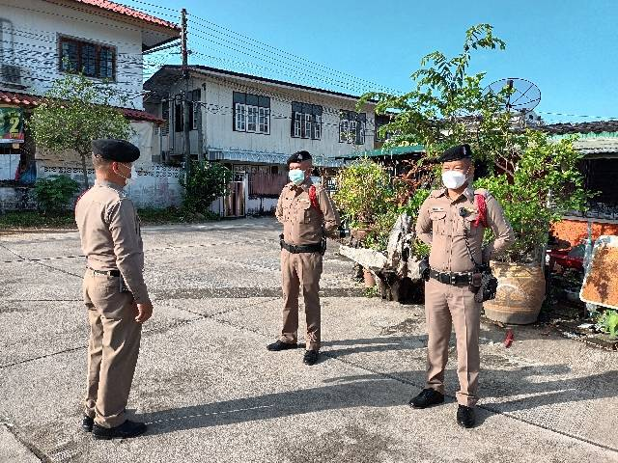

เมื่อวันที่ 16 พฤศจิกายน 2566 เวลา 07.51 น. ร.ต.ต.ธวัช พิเคราะห์ รอง สว.(ป.)สภ.หนองบัวเหนือ พร้อมด้วยสายตรวจรถยนต์ ร่วมกันปล่อยแถวในพื้นที่ชุดชน บริเวณ หน้าร้านค้า ม.2. บ้านป่ามะม่วง ต.ป่ามะม่วง อ.เมืองตาก จ.ตาก

รายงานการปฏิบัติรชการ
งานป้องกันปราบปราม
ประจำเดือน พฤศจิกายน 2566

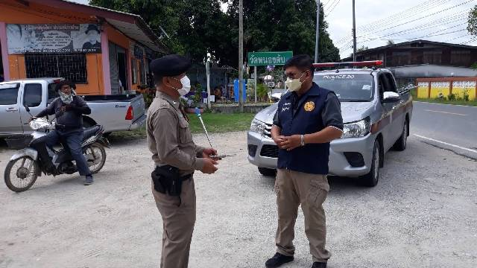

เมื่อวันที่ 17 พฤศจิกายน 2566 เวลา 15.52 น. ร.ต.ต.ธวัชพิเคราะห์ รอง สว.(ป.)สภ.หนองบัวเหนือ ปฏิบัติหน้าที่ร้อยเวร 20 พร้อมด้วย สายตรวจรถยนต์/จร ได้ออกตรวจเยี่ยม/ พบปะผู้นำชุมชน ผู้ช่วยผู้ใหญ่บ้าน หมู่ที่ 1 ต.หนองบัวเหนือ อ.เมืองตาก จ.ตาก
.

รายงานการปฏิบัติรชการ
งานป้องกันปราบปราม
ประจำเดือน พฤศจิกายน 2566

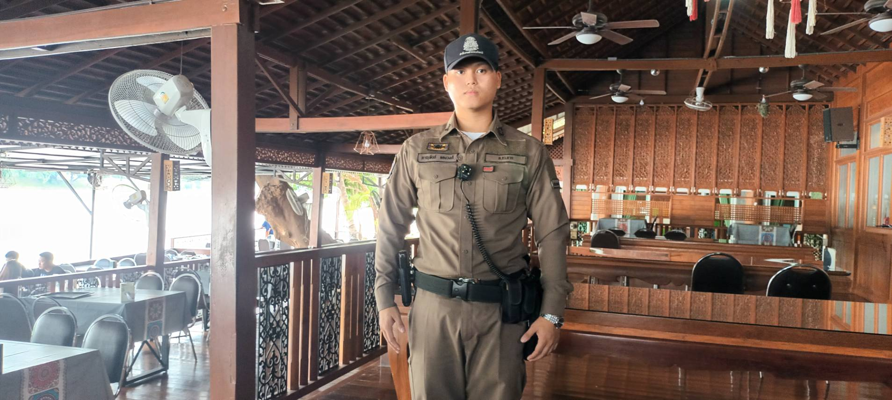

เมื่อวันที่ 27 พฤศจิกายน 2566 เวลา 11.34 น. ร.ต.ต.ธวัช พิเคราะห์ รอง สว.(ป.)สภ.หนองบัวเหนือ ร้อยเวร 20 พร้อม สายตรวจรถยนต์ ได้ออกตรวจ สถานบริการบ้านเคียงน้ำ

รายงานการปฏิบัติรชการ
งานป้องกันปราบปราม
ประจำเดือน พฤศจิกายน 2566

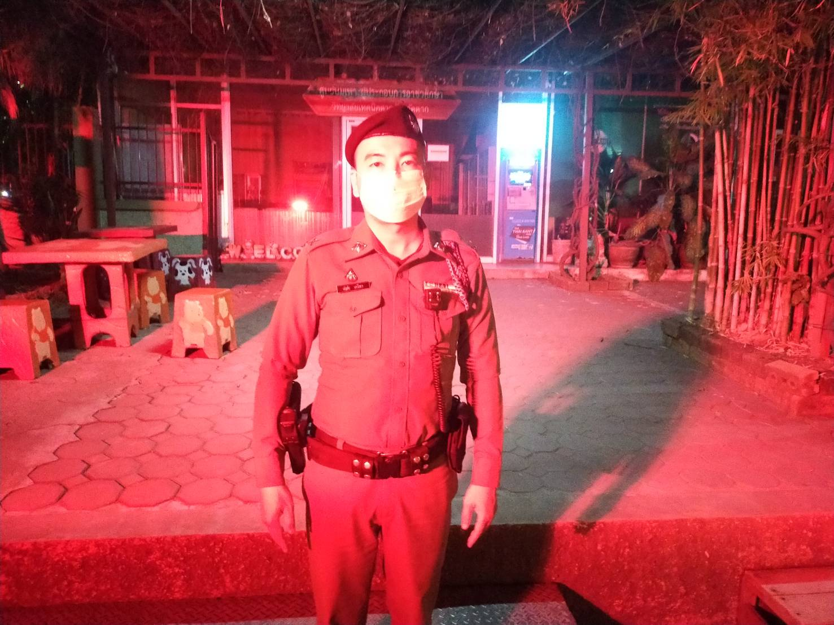

เมื่อวันที่ 11 พฤศจิกายน 2566 เวลา 21.34 น. ร.ต.ต.ธวัช พิเคราะห์ รอง สว.(ป.)สภ.หนองบัวเหนือ ร้อยเวร 20 พร้อมสายตรวจรถยนต์ ตรวจป้องกันเหตุตู้ ATM หน้าวิทยาลัยเทคนิคตาก

รายงานการปฏิบัติรชการ
งานป้องกันปราบปราม
ประจำเดือน พฤศจิกายน 2566

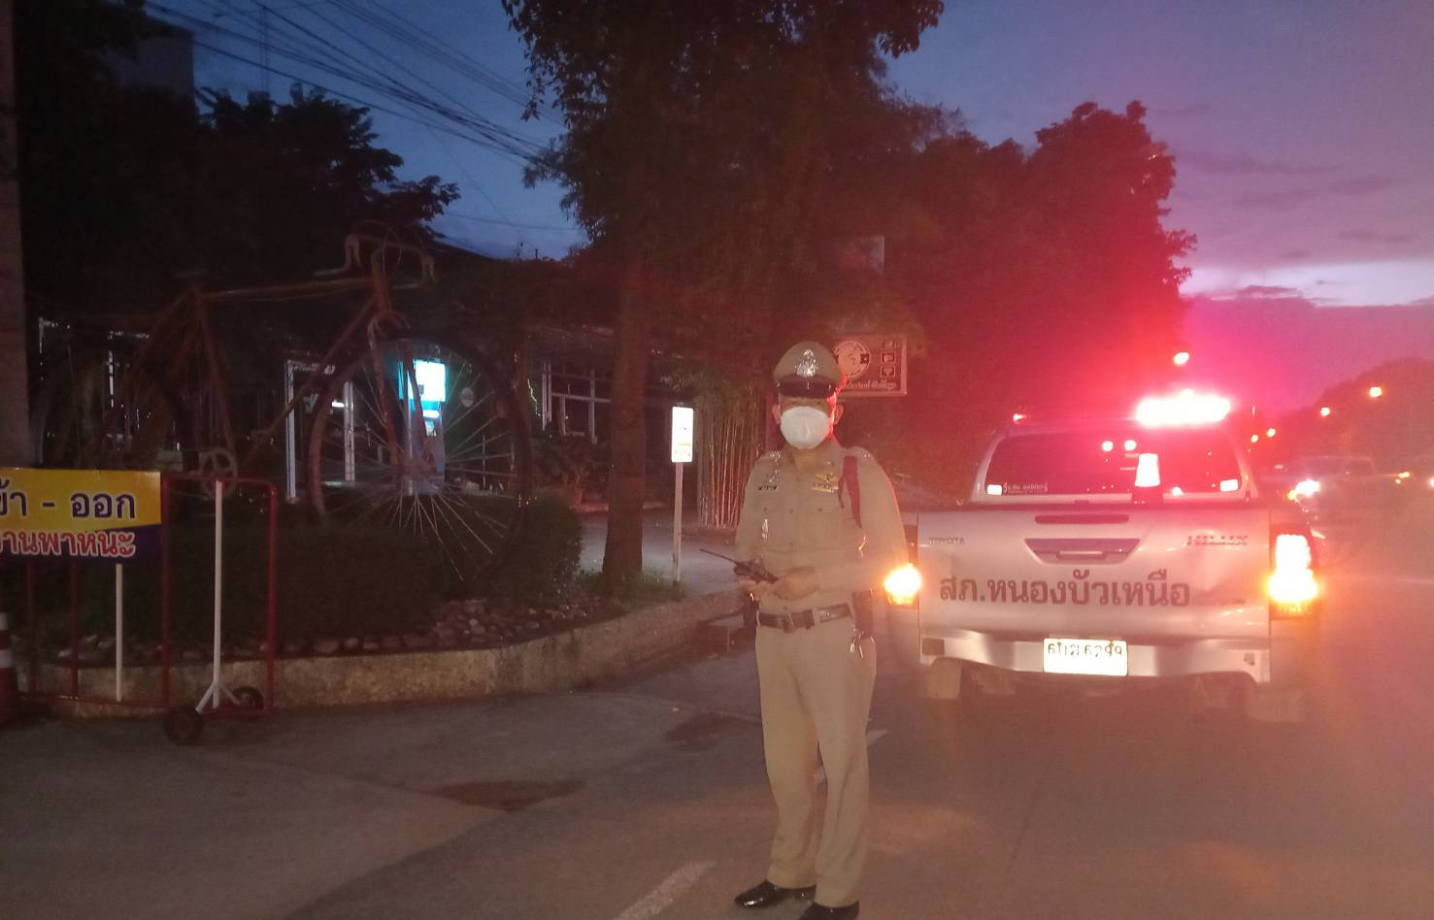

เมื่อวันที่ 7 พฤศจิกายน 2566 เวลา 22.52 น. ร.ต.อ.อภิชาติ มูลแก้ว รอง สวป.สภ.หนองบัวเหนือ ร้อยเวร 20 พร้อมสายตรวจรถยนต์ บริเวณ บนถนนหมายเลข 1107 เจดีย์ยุทธหัตถี - วัดท่านา บริเวณ หน้าวิทยาลัยเทคนิคตาก หมู่ที่3 ต.ป่ามะม่วง อ.เมือง จ.ตาก เหตุการณ์ทั่วไปปกติ บริเวณ บนถนนหมายเลข 1107 เจดีย์ยุทธหัตถี - วัดท่านา บริเวณ หน้าวิทยาลัยเทคนิคตาก หมู่ที่3 ต.ป่ามะม่วง อ.เมือง จ.ตาก เหตุการณ์ทั่วไปปกติ

รายงานการปฏิบัติรชการ
งานป้องกันปราบปราม
ประจำเดือน ตุลาคม 2566

เมื่อวันที่ 2 พ.ย. 66 เวลา 09.14 น. ร.ต.ต.ธวัชพิเคราะห์ รอง (สว.)ป.สภ.หนองบัวเหนือ ร้อยเวร 20 พร้อมด้วย สายตรวจรถยนต์ ได้ร่วมกันออกตรวจประชาสัมพันธ์ ในเรื่องของการละเมิดทรัพย์สินทางปัญญา(กฎหมายลิขสิทธิ์ฯ) ให้กับร้านค้า เพื่อมิให้มีการกระทำความผิดกฎหมาย

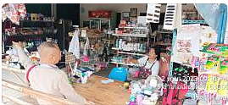

รายงานการปฏิบัติรชการ
งานป้องกันปราบปราม
ประจำเดือน พฤศจิกายน 2566

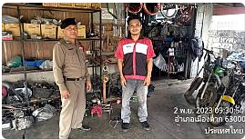

เมื่อวันที่ 2 พ.ย. 66 เวลา 09.30 น. ร.ต.ต.ธวัชพิเคราะห์ รอง สว.(ป.)สภ.หนองบัวเหนือ ร้อยเวร20 พร้อมด้วยสายตรวจรถยนต์ แตะสัมผัสกลุ่มเสี่ยงร้านซ่อมรถจักรยานยนต์ เลขที่51/1 หมู่ที่2 ต.ป่ามะม่วง อ.เมือง จ.ตาก ได้ประชาสัมพันธ์ในเรื่องของการห้ามแต่งรถเสียงดังหรือดัดแปลงสภาพรถ

รายงานการปฏิบัติรชการ
งานป้องกันปราบปราม
ประจำเดือน พฤศจิกายน 2566

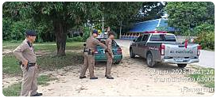

เมื่อวันที่ 2 พ.ย. 66 เวลา 12.40 น. ร.ต.ต.ธวัช พิเคราะห์ รอง​ สว.(ป.)สภ.หนองบัวเหนือ ปฏิบัติหน้าที่ร้อยเวร 20ได้ฝึกยุทธวิธีตำรวจ กรณีถูกคนร้ายแย่งอาวุธปืน ทางด้านหลัง บริเวณ หมู่ที่ 3 ต. หนองบัวเหนือ อ.เมือง

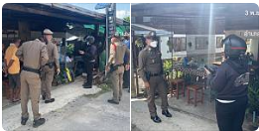
เมื่อวันที่ 3 พ.ย. 66 เวลา 13.57 น. ร.ต.อ.อภิชาติ มูลแก้ว รอง สวป.สภ.หนองบัวเหนือ พร้อมด้วย สายตรวจรถยนต์ ชป.1 ได้ ว.4 สามีภรรยาทะเลาะกัน หมู่1 ต.ป่ามะม่วง อ.เมือง จ.ตาก เหตุตรวจสอบเเล้วพบสามีภรรยาจึงให้ทำความเข้าใจ เเละให้เเยกย้ายกันไป
รายงานการปฏิบัติรชการ
งานป้องกันปราบปราม
ประจำเดือน พฤศจิกายน 2566

รายงานการปฏิบัติรชการ
งานป้องกันปราบปราม
ประจำเดือน พฤศจิกายน 2566
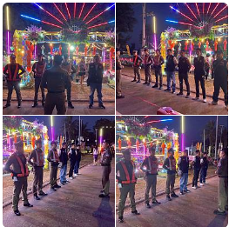
เมื่อวันที่ 27 พ.ย. 66 เวลา 18.15 น. สภ.หนองบัวเหนือภายใต้อำนวยการของ พ.ต.ท.ศุภิชัย กันหา สว.สภ.ฯ นำโดย ร.ต.อ.อภิชาติ มูลแก้ว รอง สวป.สภ.ฯ พร้อมสายตรวจรถยนต์ และ ร.ต.ต.พิเชฐ เจริญรักษ์ รอง สว.(ป.)สภ.ฯ พร้อมชุดสืบสวน ว.4 ว.10 ป้องกันเหตุงานวันลอยกระทงประจำปี2566 บริเวณ หน้าหาดทรายทอง ม.2 ต.ป่ามะม่วง อ.เมือง จ.ตาก

